IEE/12/758/SI2.644752
D 3.2: Questionários para Auditoria (Português)
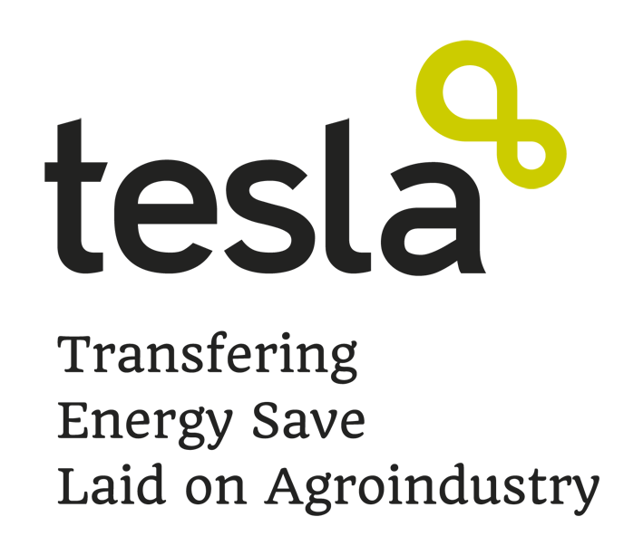
Autor: Abel Ortego
(Centre of Research for Energy
Resources and Consumptions)

Versão actualizada:
Novembro 2013

Autores:
Centre of Research for Energy Resources and Consumptions (CIRCE)

Sobre este relatório
Este relatório foi desenvolvido no âmbito do projecto TESLA (Intelligent Energy Europe), tendo sido financiado pela Comissão Europeia.

Copyright
Este relatório pode ser copiado e distribuído, desde que se incluam as referências aos copyrights. Professores, formadores e qualquer outro usuário devem sempre mencionar os autores, o projeto TESLA e o Programa Europeu de Inteligência Energética.

“O conteúdo desta publicação é da exclusiva responsabilidade dos seus autores e não reflete necessariamente a posição da União Europeia. Nem a EASME nem a Comissão Europeia são responsáveis pela utilização das informações contidas na mesma.”

Dados gerais da cooperativa
Cooperativa: | Nome:
Cooperativa: | Morada:
Cooperativa: | Localização
Subsector TESLA:  (Assinale com uma cruz) |  | Lagar | Adega | Fábrica de rações | Frutas e Hortícolas
Presidente: | Nome e Apelido:
 | E-mail:
 | Telefone:
Técnico de manutenção | Nome e Apelido:

Dados indicativos sobre a produção, processos e instalações da Cooperativa
Mês* | Produção (ton)**
Janeiro
Fevereiro
Março
Abril
Maio
Junho
Julho
Agosto
Setembro
Outubro
Novembro
Dezembro
Total anual:

*Para considerer um ano produtivo (uma campanha), começar o preenchimento preenchendo as células brancas da seguinte forma:
- para Lagares: iniciar em Outubro.
- para Adegas: iniciar em Agosto.
- para Centrais de F&H: iniciar em Janeiro.
- para Fábricas de Rações: iniciar em Janeiro.

**usar ton para ração animal, F&H; hl para azeite ou vinho.

Superfície (m²): | Total da Cooperativa:
Superfície (m²): | Area Insdustrial:
Superfície (m²): | Escritórios:
Dias trabalho anuais (approx.):
Horas de trabalho / ano (approx.):
Ano de fundação da cooperativa:
Ano de construção das instalações actuais:
Reformas efectuadas desde a construção das instalações:

Seleccione os processos existents na cooperativa (se tiver mais processos não incuídos na tabela abaixo, por favor inclua-os usando as células em branco)
Lagares |  | Adegas |  | Fábricas de rações |  | F&H
Processo | SIM | Processo | SIM | Processo | SIM | Processo | SIM
Recepção de matéria-prima |  | Recepção de matéria-prima |  | Recepção de matéria-prima |  | Recepção de matéria-prima
Moagem |  | Esmagamento |  | Moagem |  | Processamento pós-colheita  (limpeza)
Batimento e Mistura |  | Prensa |  | Mistura |  | Secagem
Centrifugação Horizontal |  | Fermentação Alcoólica |  | Peletização |  | Manuseamento e Calibragem
Centrifugação Vertical |  | Compressed |  | Embalamento |  | Embalamento
Armazenamento (Decantação) |  | Fermentação maloláctica |  | Armazenamento |  | Arrefecimento e conservação antes de venda
Embalamento / Engarrafamento |  | Filtração
 |  | Estabilização
 |  | Engarrafamento

Dados gerais sobre o consumo de energia na cooperativa
Fontes de energia na cooperativa:
Gasolina | Diesel |  | Carvão |  | Gas |  | Biomassa |  | Electricidade
Consumo de energia anual (especificar unidades):
Gasolina: |  | Diesel: | Carvão: | Gas: |  | Biomassa: |  | Electricidade(kWh):
Potência do transformador (kVA):
(capacidade de potência do transformador ligado à rede, disponibilidade de potência na cooperativa)
Potência instalada (kW):
(Soma das potências dos dispositivos, do inventário da cooperativa; não corresponde à potência contratada)

Nota: O valor de "potência instalada" não corresponde à potência disponível na cooperativa. A "potência instalada" refere-se aos kWh resultantes da soma da potência de cada um dos dispositivos e a " potência do transformador" refere-se à capacidade de potência do transformador ligado à rede, sendo a energia disponível a partir da ligação da cooperativa à rede geral

Responda Sim ou Não às três perguntas abaixo.

Tem um técnico de manutenção?
Tem um plano de manutenção?
A Cooperativa já foi submetida a uma auditoria energética?

ENVIAR O QUESTIONÁRIO AO SEU AUDITOR, ANEXANDO IMAGENS (formato JPG ou similar) E PLANTAS DA COOPERATIVA E SUAS INSTALAÇÕES (formato PDF)

